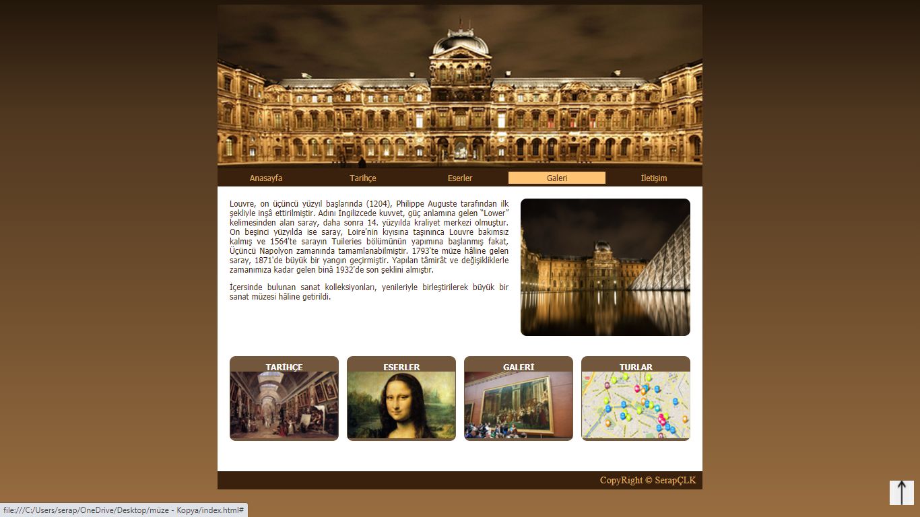

Yükseklik 30px

**Sayfa 800x800 px**

Boşluk 20px

Yükseklik 260px

Yazı alanı genişlik 490px sol ve sağ boşluk 20 px

Resim genişlik 250 px sağ boşluk 20 px

Boşluk 20px

Bir kutu 175x200px

Kutular ara boşluk 20px

Kutu içindeki resimler 165x160px

Resimle div arası 5px

Kutular ve menü arası boşluk 20px

Yükseklik 30px

Yükseklik 220px